**DETEKSI TELUR BEBEK *FERTIL* DAN**

***INFERTIL* MENGGUNAKAN ALGORITMA *CONVOLUTIONAL NEURAL NETWORK***

***(CNN)***

## TUGAS AKHIR

**diajukan untuk memenuhi salah satu syarat memperoleh gelar sarjana**

## pada Program Studi Teknik Informatika



oleh:

## RICKY STEVEN CHANDRA 19416255201102

PROGRAM STUDI TEKNIK INFORMATIKA FAKULTAS ILMU KOMPUTER

UNIVERSITAS BUANA PERJUANGAN KARAWANG 2023

### DETECTION OF FERTIL AND INFERTIL DUCK EGG USING CONVOLUTIONAL NEURAL NETWORK (CNN) ALGORITHM

Tugas Akhir diajukan oleh : **Ricky Steven Chandra 19416255201102**

Program Studi Teknik Informatika Fakultas Ilmu Komputer

Universitas Buana Perjuangan Karawang

Pembimbing I,

Karawang, 29 Juli 2023 Menyetujui :

Pembimbing II,



## Dr. Hanny Hikmayanti.H, M.Kom

NIDN: 0427037305

## Yana Cahyana, M.Kom

NIDN: 0410077901

### DETECTION OF FERTIL AND INFERTIL DUCK EGG USING CONVOLUTIONAL NEURAL NETWORK (CNN) ALGORITHM

oleh :

## Ricky Steven Chandra NIM : 19416255201102

Tugas akhir ini telah diterima dan disahkan untuk memenuhi sebagian syarat memperoleh gelar sarjana

pada Program Studi Teknik Informatika Fakultas Ilmu Komputer

Universitas Buana Perjuangan Karawang Karawang, 22 Agustus 2023

Ketua Penguji,

## Sutan Faisal, M.Kom

NIDN: 0428047401

Anggota Penguji I,

## Tatang Rohana, M.Kom

NIDN: 0412047201

Mengetahui:

Anggota Penguji II,

## Dr. Hanny Hikmayanti.H, M.Kom

NIDN: 0427037305

Dekan Fakultas Ilmu Komputer,

## Dr. Ahmad Fauzi, M.Kom

NIDN: 0419037701

Koordinator Program Studi,

## Jamaludin Indra, M.Kom

NIDN: 0405058208

Saya **Ricky Steven Chandra** menyatakan dengan sesungguhnya bahwa Proposal Tugas Akhir yang saya tulis dengan judul **Deteksi Telur Bebek *Fertil* dan *Infertil* Menggunakan Algoritma *Convolutional Neural Network* (CNN), *Detection Of Fertil And Infertil Duck Egg Using Convolutional Neural Network (CNN) Algorithm***. Beserta dengan seluruh isinya adalah merupakan hasil karya sendiri. Saya tidak melakukan penjiplakam yang tidak sesuai dengan etika keilmuan yang berlaku dalam masyarakat keilmuan.

Sesuai peraturan yang berlaku saya siap menanggung resiko/sanksi yang diberikan jika dikemudian hari ditemukan pelanggaran terhadap etika keilmuan dalam Proposal Tugas Akhir ini atau jika ada klaim dari pihak lain terhadap keaslian karya.

Karawang, 29 Juli 2023 Yang Menyatakan,

Ricky Steven Chandra

## KATA PENGANTAR

Puji dan syukur penulis ucapkan kehadirat Tuhan Yang Maha Esa karena yang telah memberikan Rahmat dan karunia-Nya sehingga penulis dapat menyelesaikan Tugas Akhir ini dengan judul DETEKSI TELUR BEBEK FERTIL DAN INFERTIL MENGGUNAKAN ALGORITMA CONVOLUTIONAL

NEURAL NETWORK (CNN). Penulis menyadari dalam menyusun Tugas Akhir ini banyak mendapat dukungan, bimbingan bantuan dan kemudahan dari berbagai pihak sehingga tugas akhir ini dapat diselesaikan. Dengan ketulusan hati, penulis menyampaikan ucapan terima kasih kepada:

Penulis mengucapkan terima kasih kepada:

1. Prof. H. Dedi Mulyadi SE, MM, Rektor Universitas Buana Perjuangan Karawang.
2. Dr. Ahmad Fauzi, M. Kom, Dekan Fakultas Ilmu Komputer Universitas Buana Perjuangan Karawang.
3. Jamaludin Indra, M. Kom, Koordinator Program Studi Teknik Informatika Universitas Buana Perjuangan Karawang, yang menerima penulis dengan baik untuk berkonsultasi.
4. Tatang Rohana, M. Kom, Koordinator Tugas Akhir Program Studi Teknik Informatika Universitas Buana Perjuangan Karawang yang nerima penulisan dengan baik untuk berkonsultasi.
5. Dr. Hanny Hikmayanti, M. Kom, Pembimbing I yang telah memberikan bimbingan pembuatan tugas akhir.
6. Yana Cahyana, M.Kom, Pembimbing II yang telah memberikan bimbingan tata cara menulis karya ilmiah dengan benar.
7. Kedua Orang Tua yang telah memberikan otivasi untuk terus semangat.
8. Dimas Maulana yang telah menjadi, motivasi, dan mentor selama mengerjakan Tugas Akhir.
9. Daffa Nazmi Alwan yang telah menjadi teman diskusi selama mengerjakan Tugas Akhir.
10. Riyandi Aditya Fitrah yang telah menjadi teman diskusi selama mengerjakan Tugas Akhir.
11. Yusuf Sopian Maulana yang telah menjadi teman diskusi selama mengerjakan Tugas Akhir.

Semoga Tugas Akhir ini dapat bermanfaat, baik sebagai sumber informasi maupun sumber inspirasi bagi para pembaca.

Karawang, 29 Juli 2023 Penulis,

Ricky Steven Chandra

# ABSTRAK

Dalam penetasan telur bebek, telur yang infertil perlu disortir dari mesin tetas agar tidak membusuk di mesin tetas. Proses penyortiran dilakukan dengan meneropong telur menggunakan senter atau lampu yang diletakkan dibalik telur. Tujuan dari pelinetian ini adalah untuk mengembangkan deteksi telur bebek fertil dan infertil menggunakan algoritma Convolutional Neural Network (CNN), untuk mengantikan peneropongan secara manual karena tingkat kelelahan manusia akan rentan terjadinya kesalahan pada penyortiran telur bebek fertil dan infertil. Model yang digunakan adalah You Look Only Once (YOLO) merupakan salah satu model deep learning yang dapat digunakan untuk pengenalan objek. Penelitian ini bertujuan untuk pengenalan objek pada citra telur bebek menggunakan YOLO. Penelitian ini terdiri dari beberapa tahap yaitu pengumpulan data, pra-proses data, konfigurasi jaringan YOLO, pelatihan model yolo dan pengujian. Jumlah data citra yang digunakan dalam penelitian yaitu 800 terdiri dari dua jenis telur bebek fertil dan infertil. Hasil pengujian telur bebek fertil dan infertil sebanyak 40 kali dengan menggunakan Algortima Convolutional Neural Network (CNN), mencapai akurasi sekitar 95% dalam membedakan kedua kategori telur. Hasil ini menunjukkan bahwa cnn memiliki potensi yang signifikan dalam membedakan telur bebek fertil dari infertil, memberikan solusi yang cepat dan efisien bagi peternak bebek.

**Kata Kunci**: CNN, Fertil dan Infertil, Model.

### ABSTRACT

*In hatching duck eggs, infertile eggs need to be sorted from the incubator so they don't rot in the incubator. The sorting process is done by observing the eggs using a flashlight or lamp placed behind the eggs. The purpose of this research is to develop the detection of fertile and infertile duck eggs using the Convolutional Neural Network (CNN) algorithm, to replace manual surveillance because the level of human fatigue will be prone to errors in sorting fertile and infertile duck eggs. The model used is You Look Only Once (YOLO) which is a deep learning model that can be used for object recognition. This study aims to recognize objects in duck egg images using YOLO. This research consisted of several stages, namely data collection, data pre-processing, YOLO network configuration, Yolo model training and testing. The amount of image data used in the study was 800 consisting of two types of fertile and infertile duck eggs. The results of testing fertile and infertile duck eggs 40 times using the Convolutional Neural Network (CNN) Algorithm, achieved an accuracy of around 95% in distinguishing the two categories of eggs. These results indicate that CNN has significant potential in differentiating fertile from infertile duck eggs, providing a quick and efficient solution for duck farmers.*

***Keyword****: CNN, Fertile and Barren, Model.*

# DAFTAR ISI

LEMBAR PERSETUJUAN i

LEMBAR PENGESAHAN ii

LEMBAR PERNYATAAN iii

ABSTRAK vi

DAFTAR TABEL x

DAFTAR GAMBAR xi

DAFTAR LAMPIRAN xii

BAB I PENDAHULUAN 1

* 1. Latar Belakang 1
  2. Rumusan Masalah 2
  3. Tujuan Penelitian 2
  4. Manfaat Penelitian 2

BAB II TINJAUAN PUSTAKA 3

* 1. Telur Bebek Fertil dan Infertil 3
  2. Computer vision 3
  3. Python 4
  4. Convolutional Neural Network (CNN) 4
  5. Deep Learning 5
  6. OpenCV 5
  7. Google Colab 6
  8. Framework YOLOv8 6
  9. Webcam 7
  10. Visual Studio Code 8
  11. Makesense.ai 8
  12. Penelitian Terkait 9

BAB III METODE PENELITIAN 11

* 1. Objek Penelitian 11
  2. Bahan Penelitian 12
  3. Prosedur Penelitian 13

BAB IV HASIL PEMBAHASAN 15

* 1. Perancangan Model 15
     1. Pengumpulan Dataset 15
     2. Preprocessing Citra 16
     3. Membuat File Coco 17
     4. Training Model 18
     5. Implementasi Model 20
     6. Hasil Pengujian 20

BAB V KESIMPULAN DAN SARAN 24

* 1. Kesimpulan 24
  2. Saran 24

DAFTAR PUSTAKA 25

LAMPIRAN 27

RIWAYAT PENULIS 51

Tabel 2. 1 Penelitian Terkait 9

Tabel 3. 1 Objek Penelitian 11

Tabel 4. 1 Pengujian 20

Gambar 2. 1 Python 4

Gambar 2. 2 OpenCV 4

Gambar 2. 3 Colab 6

Gambar 2. 4 WebcamV 6

Gambar 2. 5 Visual Studio Code 6

Gambar 2. 6 Colab 6

Gambar 2. 8 Webcam 7

Gambar 2. 9 Webcam 7

Gambar 2. 10 Visual Studio Code 8

Gambar 2. 11 Visual Studio Code 8

Gambar 2. 12 Makesense.ai 8

Gambar 3. 1 Prosedur Penelitian 13

Gambar 3. 2 Kamera Dslr Canon 13

Gambar 3. 3 Senter 13

Gambar 4. 1 Struktur Folder Images 15

Gambar 4. 2 Train,Val,Test 15

Gambar 4. 3 Labeling Citra 16

Gambar 4. 4 Proses Labeling Citra 16

Gambar 4. 5 Hasil ZIP dan Labeling 17

Gambar 4. 6 File Coco 17

Gambar 4. 7 Training Model 18

Gambar 4. 8 Nilai Recall 18

Gambar 4. 9 Nilai Kurva F1 dan Precision Terhadap Nilai Confidence 18

Gambar 4. 10 Confusion Matrix 19

Gambar 4. 11 Hasil Implementasi Model 20

Lampiran 1 Lembar Persetujuan 27

Lampiran 2 Lembar Pengesahan 27

Lampiran 3 Lembar Pengesahan 28

Lampiran 4 Lembar Perbaikan Ketua Penguji 29

Lampiran 5 Lembar Perbaikan Anggota penguji 1 30

Lampiran 6 Lembar Perbaikan Anggota Penguji 2 30

Lampiran 7 Lembar Perbaikan Anggota Penguji 2 30

Lampiran 8 Lembar Perbaikan Anggota Penguji 2 31

Lampiran 9 Dokumentasi Wawancara 31

Lampiran 10 Dokumentasi Wawancara 32

Lampiran 11 Validasi Peternak 33

Lampiran 12 Hasil Runing Google Colab 36

Lampiran 13 Codingan Yolov8 50

# BAB I PENDAHULUAN

## Latar Belakang

Telur sumber nutrisi yang sangat baik. Jika dibandingkan dengan nilai gizi telur yang lain seperti ayam, bebek dan puyuh, telur bebek memiliki nilai gizi yang paling unggul. Telur bebek banyak dimanfaatkan dalam berbagai minuman seperti susutelur madu jahe, teh talur (Novra & Ariani, 2020). Kandungan gizi dalam telur sangat lengkap dan baik untuk dikonsumsi setiap hari. Selain harganya yang terjangkau, telur juga mudah didapatkan dan kaya akan protein serta omega-3 (Pencegahan et al., 2021). Meskipun permintaan telur bebek di pasaran tinggi, produksi telur sering menghadapi hambatan karena jumlah bebek petelur. Jika jumlah bebek sedikit, maka produksi telur juga akan sedikit. Sebaliknya, jika bebek petelur banyak, maka produksi telur juga akan tinggi. Untuk meningkatkan produksi telur, sering dilakukan upaya penetasan telur bebek yang berkualitas. Telur dapat dibedakan menjadi *fertil* dan *infertil* berdasarkan adanya pembuluh darah dan titik embrio pada telur (Pandy Aldrige Simanungkalit1, 2021). Proses produksi penetasan telur bebek menjadi itik memerlukan strategi seleksi telur terlebih dahulu untuk memastikan telur yang dipilih dapat menetas. Pendeteksian embrio telur saat ini masih banyak dilakukan secara manual, yaitu dengan cara menyinari telur dalam ruangan gelap dan meneropong isi telur menggunakan senter. Metode ini sangat bergantung pada tenaga manusia dan rawan terjadi kesalahan karena kondisi mata dan tingkat kelelahan manusia. Oleh karena itu, penting untuk melakukan penelitian lebih lanjut guna meningkatkan efisiensi dan akurasi dalam proses meneropong telur bebek *fertil* dan *infertil*. Setelah terpilih, telur kemudian ditetaskan dengan proses yang memakan waktu 28 hari dengan suhu pemanas 26-28ºC (Daryatmo et al., 2020).

Pada penelitian Ariani et al., (2020) identifikasi Telur *Fertil* dan *Infertil* menggunakan Jaringan Syaraf Tiruan *Radial Basis Function* (RBF) berdasarkan Citra Tekstur. Penelitian mengidentifikasi objek atau pola citra agar mampu memberikan informasi yang detail tentang fitur suatu citra. Tujuan penelitian penelitian ini yaitu meningkatkan *quantity* pada penetasan telur ayam serta mempercepat waktu panen telur ayam dengan penerapan teknologi IoT (*Internet of Thing*) sebagai alternatif untuk mengatasi permasalahan telur ayam. Berdasarkan model jaringan terbaik, untuk pelatihan diperoleh nilai akurasi tertinggi sebesar 100% dan untuk pengujian diperoleh nilai akurasi tertinggi sebesar 96%.

Penelitian yang dilakukan oleh Nusyirwan et al., (2019) tentang Perancangan Purwarupa Pengatur Suhu Otomatis pada Inkubator Penetasan Telur Ayam Menggunakan Arduino Uno dan Sensor Suhu IC LM 35. Jika dilaksanakan secara manual maka peternak ayam harus melakukan pemindahan telur secara manual, memantau keadaan suhu yang ditetapkan per jam atau mengatur suhu yang diharapkan dengan melakukan percobaan berkali-kali. Dengan menggunakan alat pengatur suhu otomatis maka peternak hanya memerlukan waktu sekali saja yaitu meletakkan telur dan meletakkan sensor dalam inkubator telur. Dari hasil pengujian alat dapat berfungsi dengan baik yaitu suhu dibuat set point 38oC, jika melebihi panasnya > 38oC maka kipas akan hidup untuk menstabilkan suhu menjadi 38oC.

Sistem Kendali Suhu Penetas Telur Ayam Berbasis Java Dan Fuzzy Logic Control. Pada penelitian ini elemen pemanas dimanfaatkan sebagai heater. Suhu yang stabil akan mempengaruhi dari *fertil* dan *infertil* dari tetas telur ayam. Dari penelitian dihasilkan sistem kendali suhu dengan respon sistem yang dibutuhkan sistem untuk mencapai kondisi steady state selama 1.084,9 detik tanpa adanya gangguan, sedangkan untuk kondisi sistem dengan adanya gangguan membutuhkan waktu untuk mencapai kondisi steady state selama 126.9 detik. Larasati et al., (2019)

## Rumusan Masalah

Bedasarkan latar belakang yang telah diuraikan di atas, maka dapat dirumuskan masalah pokok pada penelitian ini yaitu :

* + 1. Bagaimana mendeteksi telur bebek *fertil* dan *infertil* melalui citra menggunakan algoritma *Convolutional Neural Network (CNN)* ?
    2. Bagaimana cara kerja algoritma *Convolutional Neural Network (CNN)*

dalam mendeteksi nilai akurasi telur *fertil* dan *infertil* ?

## Tujuan Penelitian

Adapun tujuan pada penelitian ini yaitu ?

* + 1. Melakukan deteksi objek pada telur bebek *fertil* dan *infertil*

menggunakan algoritma *Convolutional Neural Network (CNN)*

* + 1. Mengetahui kinerja algoritma *Convolutional Neural Network (CNN)*

dalam mendeteksi telur bebek *fertil* dan *infertil.*

## Manfaat Penelitian

Manfaat yang diharapkan dalam penelitian ini adalah sebagai berikut :

* + 1. Mempermudah para peternak bebek petelur dalam mendeteksi telur bebek *fertil* dan *infertil*.
    2. Membantu peneliti dalam mendeteksi telur bebek *fertil* dan *infertil menggunakan* algoritma *Convolutional Neural Network (CNN)* .

# BAB II TINJAUAN PUSTAKA

* 1. **Telur Bebek *Fertil* dan *Infertil***

Telur bebek, yang diproduksi oleh bebek, secara fisik lebih kecil dari telur ayam dan memiliki cangkang yang lebih keras serta bagian kuning telur yang lebih besar. Telur bebek memiliki beragam aplikasi, seperti menjadi bahan dasar makanan, komponen dalam industri kosmetik, atau bahan dalam pembuatan lukisan. Telur bebek juga dikenal kaya akan nutrisi penting, termasuk protein, vitamin, dan mineral, yang menjadikannya pilihan makanan yang sehat dan bergizi. Dengan rasa yang lezat, mudah dicerna, dan tinggi nutrisi, telur bebek adalah sumber protein hewani yang sangat baik. Umumnya, telur bebek memiliki ukuran besar dengan cangkang berwarna putih hingga hijau kebiruan (Agus Wantoro 2019).

Telur *fertil* adalah telur yang memiliki embrio dalam proses perkembangan, yang dapat dikenali dari titik atau noktah yang ada di kuning telur. Telur fertil dapat menetas dan biasanya digunakan sebagai bibit ayam, atau yang dikenal sebagai *DOC (Day Old Chick).* Di sisi lain, telur infertil adalah telur yang tidak mengalami perkembangan embrio dan tidak dapat menetas. Telur fertil dan infertil dapat dibedakan berdasarkan adanya atau tidaknya pembuluh darah dan titik embrio di dalam telur (Pandy Aldrige Simanungkalit1, 2021).

### Computer vision

*Computer vision* adalah cabang ilmu dalam bidang teknologi informasi yang memungkinkan komputer untuk 'melihat' dan menganalisis objek atau gambar di sekitarnya. Dengan kemampuan ini, komputer dapat memahami dan memproses informasi dari gambar yang dihadapinya, yang kemudian dapat digunakan untuk menghasilkan perintah atau aksi tertentu. Dengan kata lain, *computer vision* memberikan kemampuan pada mesin atau komputer untuk mengenali dan memahami citra, bahkan mungkin melebihi kemampuan penglihatan manusia dalam beberapa aspek tertentu. *Computer Vision* ini secara tidak langsung

3

merupakan kemampuan dari sebuah mesin atau computer dalam melihat atau mengenali sebuah citra dengansama atau bahkan dapat melebihi.

### Python

*Python* adalah bahasa pemrograman berorientasi objek dan dinamis yang dapat digunakan untuk beragam jenis pengembangan *software*. Keunggulan *Python* terletak pada sintaksis kodenya yang sangat jelas dan mudah dibaca, ditambah dengan pustaka standar yang lengkap. Bahasa ini didesain dengan tujuan utama untuk mempermudah pembacaan kode sumber. Sebagai bahasa pemrograman interpretatif*, Python* bersifat fleksibeldan dirancang dengan filosofi yang menekankan pada keterbacaan kode (Syahrudin and Kurniawan, 2018). *Python* mendukung multi-paradigma pemograman, yang memungkinkan programmermemilih gaya pemograman yang paling sesuai dengan kebutuhan mereka. Selain itu, *Python* adalah bahasa pemograman dinamis dan memiliki fitur manajemen memori otomatis, yang semakin memudahkan penggunaannya.

Gambar 2. 1 Python

. (Sumber : <https://bit.ly/3q54Wt2>)

### Convolutional Neural Network (CNN)

*Convolutional Neural Network* (CNN)merupakan salah satu jenis dari *Deep Neural Network* yang dikembangkan dari *Multilayer Perceptron* (MLP)dengan tujuan khusus untuk mengolah data berbentuk dua dimensi. CNNsangat umum digunakan pada pengolahan data citra karena kedalaman jaringannya yang tinggi (Yohannes, 2020).

Struktur CNNbiasanya terdiri dari lapisan-lapisan yang disusun dalam tiga dimensi: lebar, tinggi, dan kedalaman. Ukuran dari lapisan ini ditentukan oleh lebar dan tinggi objek, sedangkan jumlah lapisan ditunjukkan oleh kedalaman objek.

Umumnya, CNNterbagi menjadi dua bagian utama, yaitu:

* + 1. Layer Ekstraksi: Berada di awal arsitektur, lapisan ini terdiri dari beberapa layer. Setiap layer terhubung dengan region lokal dari layer sebelumnya.
    2. Layer Klasifikasi: Layer ini terdiri dari beberapa layer lainnya. Setiap layer di sini memiliki neuron yang saling terhubung secara penuh dengan layer lainnya.

### Deep Learning

*Deep Learning* adalah suatu cabang dari *Machine Learning* dan *Artificial Intelligence* yang menggunakan jaringan syaraf tiruan untuk mempelajari dan memahami pola dari data. Konsep ini berfokus pada proses pembelajaran melalui lapisan tersembunyi *(hidden layers)* yang menerima input metadata dan memprosesnya. Salah satu keunggulan algoritma *deep learning* adalah kemampuannya untuk mengurangi beban pemrograman dengan cara otomatis memilih fitur-fitur yang relevan. Setiap lapisan tersembunyi dalam jaringan dilatih untuk memahami fitur berdasarkan output dari lapisan sebelumnya. Dengan ini, *deep learning* mampu menangani dan memecahkan masalah yang kompleks dan rumit yang melibatkan berbagai transformasi non-linear (Helsaputra et al., 2021).

### OpenCV

*OpenCV* adalah pustaka perangkat lunak yang menyediakan berbagai fungsi pemrograman untuk visi komputer secara *real-time*. Sebagai perangkat open- source, *OpenCV* bisa digunakan untuk mendukung proyek-proyek akademis maupun komersil. *OpenCV* menawarkan antarmuka pemrograman untuk C, C++, *Python,* dan *Java,* bisa dijalankan pada berbagai sistem operasi seperti *Windows, Mac, Linux*, dan *Android* (Budiarjo 2020). Dengan lebih dari 2500 algoritma yang telah dioptimalkan, *OpenCV* merupakan alat yang sangat efisien dan canggih. Pada Gambar 2.2 merupakan gambar logo *opencv*.

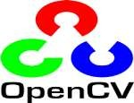

Gambar 2. 3 OpenCV

(Sumber : <https://bit.ly/3C22iam>)

### Google Colab

*Google Colab* adalah layanan berbasis *cloud* yang disediakan oleh *Google,* yang berfungsi mirip seperti *Jupyter Notebook. Google Colab* dapat digunakan untuk menjalankan kode *Python* secara interaktif langsung dari *browser*, seperti *Opera, Mozilla Firefox*, dan *Google Chrome,* tanpa perlu melakukan instalasi di desktop. Selain itu, *Google Colab* juga menyediakan lingkungan komputasi dengan akses ke *GPU*, yang sangat berguna untuk komputasi yang membutuhkan sumber daya tinggi seperti deep learning. *Google Colab* adalah sebuah *IDE* untuk pemrograman *Python* dimana pemrosesan akan dilakukan oleh server *Google* yang memiliki perangkat keras dengan performa yang tinggi (Rangga Gelar Guntara, 2023).

*Google Colab* produk dari *Google Research*. *Colab* adalah *executable document*, yang biasa digunakan untuk menulis, menyimpan, serta membagikan program yang telah ditulis melalui *Google Drive*. *Google Colab* bisa dikatakan sebagai *Notebook* yang disimpan pada *Google Drive.*



Gambar 2. 6 Colab

(Sumber : <https://bit.ly/45NSAWX>)

### Framework YOLOv8

*YOLO (You Only Look Once)* adalah kerangka kerja yang diarahkan untuk mendeteksi objek dalam *real-time.* Model ini diterapkan ke gambar pada berbagai lokasi dan skala. Daerah gambar dengan skor paling tinggi dianggap sebagai hasil

deteksi (Kurniasari dan Sugiono 2021). *YOLO* menjadikan proses pendeteksian objek sebagai satu masalah regresi, yang memproses langsung dari piksel gambar sampai koordinat kotak pembatas dan probabilitas kelas. Dengan YOLO, sistem hanya perlu memandang gambar sekali *(You Only Look Once)* untuk memprediksi objek apa yang ada dan di mana lokasinya. *YOLOv8* adalah model YOLOyang paling maju dan terkini, yang dapat digunakan untuk deteksi objek, klasifikasi gambar, dan tugas segmentasi instan. *YOLOv8* dikembangkan oleh Ultralytics, yang juga menciptakan model *YOLOv5* yang berpengaruh dan menentukan standar industri. *YOLOv8* menghadirkan banyak perubahan dan peningkatan dalam hal arsitektur dan pengalaman pengembangan dibandingkan dengan *YOLOv5.*

### Webcam

*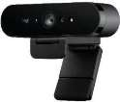Webcam (Web Camera)* adalah alat yang memungkinkan gambar atau video dapat ditampilkan secara *real-time* melalui *World Wide Web*, aplikasi pesan instan, atau aplikasi panggilan video. Hingga saat ini, penggunaan webcam lebih banyak difokuskan pada perekaman dan penayangan objek. Namun, belum optimal dalam aplikasi lain seperti sistem keamanan yang berfungsi untuk mendeteksi pergerakan objek. *Webcam* belum sepenuhnya dapat memberikan informasi tentang apakah suatu objek bergerak atau tetap diam. Oleh karenanya, penelitian untuk pengembangan sistem yang dapat mendeteksi gerakan dari gambar yang diambil oleh webcam menjadi penting. Sistem deteksi gerak akan beroperasi jika terdapat perubahan posisi objek, yang secara otomatis akan mengaktifkan alarm. Metode deteksi tepi digunakan dalam pengolahan citra untuk deteksi gerakan, sementara untuk proses deteksi geraknya sendiri, digunakan proses perbandingan posisi piksel (Julfikar Ali Andre, 2020).Pada Gambar 2.4 merupakan gambar logo *webcam*.

Gambar 2. 8 Webcam

(Sumber: <https://bit.ly/3MGlgIl>)

### Visual Studio Code

*Visual Studio Code* adalah editor kode yang dikembangkan oleh *Microsoft* dan dapat digunakan di *platform* *Windows*, *Linux*, dan *MacOS*. Editor ini menyediakan berbagai fitur bawaan seperti *debugging*, kontrol *Git* yang terintegrasi dengan *GitHub*, penyorotan sintaksis, penyelesaian kode otomatis, *snippet*, dan *refactoring* kode. Visual Studio Code juga sangat dapat disesuaikan dengan preferensi pengguna, termasuk tema, pintasan keyboard, dan ekstensi tambahan yang dapat menambahkan fungsionalitas lebih lanjut.

*Visual Studio Code* adalah *open source* dan tersedia di bawah Lisensi MIT yang sangat fleksibel. Binari yang telah dikompilasi dapat digunakan secara gratis untuk keperluan pribadi maupun komersial (R. Kurniawan, 2019). Gambar 2.5 menunjukkan logo dari *Visual Studio Code*.

Gambar 2. 10 Visual Studio Code

(Sumber : <https://bit.ly/3N1qxM0>)

### Makesense.ai

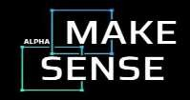*Makesense.ai* adalah sebuah aplikasi berbasis website yang digunakanuntuk berbagai keperluan mengenai AI seperti computer vision yaitu proses membuat label suatu objek. Untuk melakukan deteksi objek tentu-nya membutuhkan sebuah parameter yang digunakan untuk menjadi kunci dari deteksi objek tersebut, parameter yang dimaksud bisa berupa warna, bentuk, tindakan dan lain-lainnya. (Iskandar Mulyana, 2022). Pada Gambar 2.6 merupakan logo *makesense.ai.*

Gambar 2. 12 Makesense.ai

(Sumber : <https://bit.ly/3N176Tv>)

## Penelitian Terkait

Review paper dalam Tabel Penelitian 2.1 berfungsi sebagai pondasi dalam menyusun penelitian, dan juga untukmengetahui hasil dari penerapan metode yang digunakan dalam penelitian. Penelitian terkait dapat menjadiperbandingan dan gambaran untuk mendukung penelitian selanjutnya dengan menggunakan metode yang sama.

Tabel 2. 1 Penelitian Terkait

No Judul Penelitian Metode Hasil

1. Real-time Deteksi Masker Berbasis Deep Learning menggunakan Algoritma CNN

YOLOv3 (Lusiana Agustien, Taufikur Rahman, Ahmad WalidHujairi) 2021

1. Deteksi Jenis Beras Menggunakan Algoritma YOLOv3 (Syamsul Ma’arif, Tatang Rohana, Kiki Ahmad Baihaqi)
2. Sistem klasifikasi telur ayam fertil dan infertil menggunakan fitur tekstur dan metode K- NearesT Neighbor

## CNN

**YOLOv3**

## KNN

Objek yang teridentifikasi sebagai tidak memakai masker menunjukkan tingkat kepercayaan atau nilai confidence sebesar 0.53, hal ini didapatkan dari gambar objek dengan kualitas ketajaman yang relatif rendah dan berada pada jarak sekitar 4.5 meter dari kamera. Rentang nilai confidence untuk hasil deteksi dalam ruangan berkisar antara 0.53 hingga 0.98.

Pelatihan yang dilakukan selama 33 jam menghasilkan rata-rata kehilangan (avg loss) sebesar 0,0500 setelah 6000 iterasi batch. Rata-rata loss yang lebih rendah menunjukkan hasil deteksi yang lebih akurat. Jumlah iterasi memiliki pengaruh besar terhadap rata-rata loss, sehingga menentukan jumlah iterasi sangat penting dalam proses deteksi. Dalam pengujian, melakukan 12 kali pendeteksian pada objek citra digital dengan posisi citra beras berurutan atau tidak bertumpuk, menghasilkan nilai akurasi sebesar 100%. Namun, jika citra beras ditumpuk, akurasi yang diperoleh hanya 60%.

Berdasarkan hasil analisis dan pengujian dengan metode K-Fold Cross Validation terhadap fitur GLCM, diketahui bahwa kombinasi fitur terbaik adalah dissimilarity-correlation. Sementara itu,

Berbasis Raspberry (Pandy Aldrige Simanungkalit1, Hurriyatul Fitriyah2, Eko Setiawan3) 2021

**(K-**

## NearesT Neighbor)

klasifikasi menggunakan metode *K- Nearest Neighbor* menghasilkan tingkat akurasi sebesar 93,33% ketika jumlah tetangga (K) adalah 7 dan 9.

1. Pengenalan Pola Aksara Sunda dengan Metode Convolutional Neural Network (Alif Kirana, Hanny Hikmayanti H, Jamaludin Indra ) 2020

## CNN

Berdasarkan hasil penelitian yang melibatkan empat jenis pengujian, didapatkan bahwa akurasi pengujian gambar yang diambil dari e-book mencapai 72,4%. Untuk gambar yang diambil dari font komputer, akurasi yang diperoleh mencapai 100,0%. Selanjutnya, gambar tulisan tangan yang diambil menggunakan kamera smartphone memiliki akurasi sebesar 84,4%, sementara gambar tulisan tangan yang diambil dengan scanner mencapai akurasi sebesar 85,5%. Jadi, berdasarkan hasil pengujian ini, metode *CNN* terbukti dapat mengklasifikasikan dan mengenali citra tulisan tangan dalam bahasa Sunda dengan cukup baik.

1. Penerapan Algoritma Convolutional Neural Network dalam Klasifikasi Telur Ayam Fertil dan Infertil Berdasarkan Hasil Candling (Muhammad Rizky Firdaus ) 2020

## CNN

*Data* yang telah dikumpulkan dari telur dibagi menjadi dua kategori, yakni telur *fertil* dan *infertil*. *Data* telur *fertil* terdiri dari 111 sampel, sementara data telur *infertil* mencakup 138 sampel. Data ini kemudian dibagi lagi menjadi dua bagian: data latihan *(training)* dan data validasi.

# BAB III METODE PENELITIAN

* 1. **Objek Penelitian**

Objek penelitian yang digunakan yaitu telur ayam *fertil* dan *infertil* dalam membaca sebuah objek citra pada bagian deteksi telur menggunakan algoritma dengan menggunakan algoritma *Convolutional Neural Network (CNN),* terdapat 1 klasifikasi objek yang akan diteliti yaitu telur ayam *fertil* dan *infertil*, citra tersebut akan ditraining menggunakan *google colab* yangsudah melewati proses *labeling.*

Tabel 3. 1 Objek Penelitian

No Nama Gambar Penjelasan

* + 1. 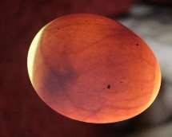Fertil

Telur fertil adalah jenis telur yang memiliki potensi untuk menetas. Dengan kata lain telur tersebut telah dibuahi dan memiliki embrio yang sedang berkembang di dalamnya.

* + 1. 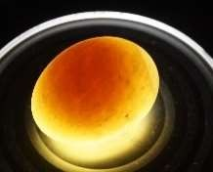Infertil

Telur infertil adalah telur yang tidak dapat menetas karena tidak adanya perkembangan embrio di dalamnya selama proses penetasan.

11

## Bahan Penelitian

Bahan penelitian yang digunakan berupa perangkat lunak dan juga perangkat keras, serta untuk pengumpulan *dataset* yang diambil menggunakan alat bantu seperti kamera *Dslr Canon Eos* 1200D dan senter. Dataset yang dikumpulkan berjumlah 900 *dataset* telur bebek terdiri dari, telur bebek *fertil* berjumlah 450 dan telur bebek *infertil* berjumlah 450 *dataset* yang akan di *training* pada *google colab*.

Perangkat lunak yang digunakan pada penelitian sebagai berikut :

* *Google collab* merupakan *framework* yang digunakan untuk menulis program menggunakan bahasa *python* beserta melakukan eksekusi program, sehingga nantinya program tersebut dapat tersimpan di drive dan mudah dibagikan.
* *Visual Studio Code* merupakan alat editor kode yang dikembangkan oleh *Microsoft* dan dapat digunakan secara gratis di semua perangkat *desktop.* Dengan fitur dan ekstensi yang lengkap, alat editor kode ini menjadi pilihan favorit para pengembang. *Visual Studio Code* mendukung hampir semua sistem operasi, termasuk *Windows, Mac OS,* dan *Linux.Requirements Visual Studio Code* 2019 :
  + *Windows* 10 versi 1703 atau lebih tinggi: Home, Professional, Education, dan Enterprise
  + 1,8 GHz
  + *RAM* 2 GB – *RAM* 8 GB
  + 64 Bit
  + *Hard Disk* 800MB – 210GB
* *Makesense.ai* adalah sebuah platform berbasis *web* yang digunakan untuk berbagai keperluan yang berhubungan dengan *AI*, khususnya dalam bidang *computer vision.* Salah satu fungsionalitas utamanya adalah pelabelan objek, yang memudahkan proses pembuatan dan pengelolaan *dataset* untuk keperluan pelatihan model *AI.*

## Prosedur Penelitian

` Prosedur yang akan dilakukan dalam penelitian ini dapat digambarkan sebagai *flowchart* berikut:

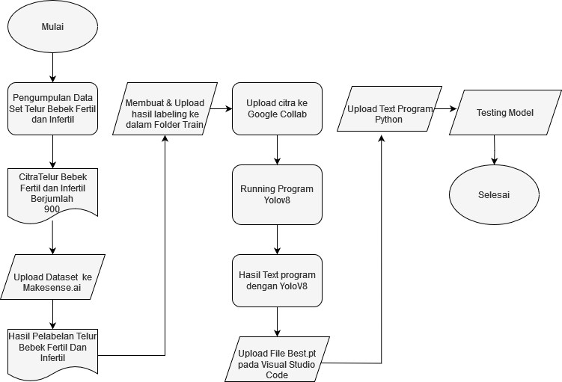

Gambar 3. 1 Prosedur Penelitian

Berikut ini merupakan penjelasan *flowchart* prosedur penelitian:

* + 1. Pengumpulan Dataset

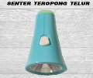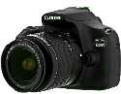Langkah penelitian yaitu mengumpulkan dataset telur bebek *fertil* dan *infertil* sebanyak 900, proses pengambilan dataset di ambil menggunakan alat bantu kamera *DSLR Canon Eos* 1200D dan alat teropongtelur seperti gambar di bawah ini :

Gambar 3. 3 Senter Gambar 3. 2 Kamera Dslr Canon

(Sumber : <https://bit.ly/43tL69w>) (Sumber : <https://bit.ly/3IJg4T3>)

* + 1. *Upload Dataset* ke Dalam *Makesense.ai*

Setelah dataset sudah terkumpul sebanyak 900 citra telur, langkah kedua penelitian memberi label objek dataset citra telur bebek *fertil* dan *infertil*, *Website* yang digunakan untuk pemberian label objek citra telur yaitu *makesense.ai.*

* + 1. Membuat & *upload* Hasil *Labeling* ke Dalam *Folder Train*

Langkah ketiga penelitian yaitu memasukan dataset telur bebek *fertil*dan *infertil* sebanyak 900 citra yang sudah diberi label ke dalam *folder train.*

* + 1. *Upload* Citra ke *Google Collab*

Langkah keempat penelitian yaitu meng-*upload folder train* telur bebek

*fertil* dan *infertil* ke dalam *google collab.*

* + 1. *Setting* Program Dengan *Yolov8*

Langkah kelima *setting program* dengan *yolov8* yaitu menentukan *bact size* dan *epochs*, serta menentukan *weights YOLO* yang di inginkan.

* + 1. Hasil *Text* Program Dengan *Yolov8*

Langkah ke enam, setelah proses training berhasil dilakukan.Selanjutnya menyimpan hasil *file best.pt. File* tersebut berisi *dataset* yang telah ditraining pada *website google colab.*

* + 1. *Upload File Best.pt* Pada *Visual Studio Code*

Langkah ketujuh, Memasukan file Best.pt yang sudah tersimpan kedalam Visual Studio Code.

* + 1. *Upload Text Program Python*

Langkah kedelapan, masukan *text program python* untuk proses testing model.

* + 1. Implementasi Model

Langkah terakhir, ini dilakukan setelah model program deteksi sudah terbuat. Implementasi model secara *Real-Time* menggunakan *Webcam.*

# BAB IV

**HASIL PEMBAHASAN**

## Perancangan Model

## Pengumpulan Dataset

Sebanyak 900 Citra *Dataset* yang berhasil didapatkan dan dikelompokan kedalam folder *images.* Citra tersebut disimpan ke dalam folder yang diberinama *train, test, dan val* memiliki jumlah citra yang berbeda. Struktur folder *images* untuk dataset dapat ditunjukkan pada Gambar 4.1

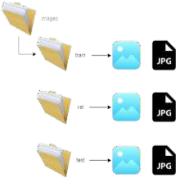

Gambar 4. 1 Struktur Folder Images

Sebanyak 720 atau 80% dataset pada folder train telur bebek *fertil* dan *infertil* dan folder val sebanyak 144 atau 20% dari jumlah dataset. Sedangkan folder test sebanyak 14 atau 10%. Gambar 4.2. menunjukkan isi folder *train, val dan test.*

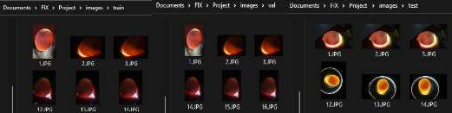

Gambar 4. 2 Train,Val,Test

Pada Gambar 4.2 isi folder *train, val,* dan *test* memiliki ciri penamaan yang khusus. Penamaan tersebut disertai dengan angka untuk kemudahan pengelompokan saat membaca berkas.

15

## Preprocessing Citra

*Labeling* Citra menggunakan website *Makesense.ai*. Tahap pelabelan citra untuk memberi *bounding box* terhadap citra yang sudah disusun. Pelabelan ini dilakukan agar model deteksi dapat belajar sesuai ciri telur bebek fertil dan infertil. Citra yang telah tersusun di dalam folder *train* akan dibuka direktorinya melalui makesense.ai seperti pada Gambar 4.3.



Gambar 4. 3 Labeling Citra

Proses *Labeling* citra dapat dilakukan dengan memberikan *bounding box* terhadap objek yang akan dideteksi. Proses pelabelan dan penamaan citra ditunjukkan pada Gambar 4.4.

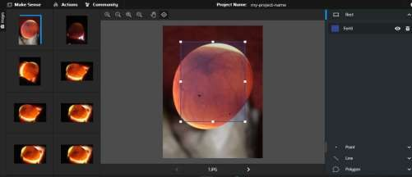

Gambar 4. 4 Proses Labeling Citra

Pada Gambar 4.4. Proses *labeling* citra dilakukan ketika memberi bounding box berdasarkan citra yang terdeteksi. Saat proses *labeling* citra, perlu menentukan penamaan label. Penamaan label citra berguna agar citra dapat

dikenali seperti “Fertil”, “Infertil”. Format dari labeling citra menggunakan YOLO, dan hasil dari labeling tersebut berupa file ZIP dan di ekstrak ke dalam folder Train seperti pada Gambar 4.5.

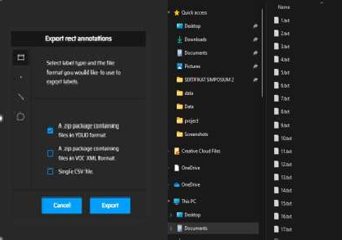

Gambar 4. 5 Hasil ZIP dan Labeling

## Membuat File Coco

Mengelola *file Coco*, *File Coco* ini ber-isikan alamat dari folder *train*, *val* & *test* yang telah di simpan untuk diupload pada Google Colab. Format dari file ini adalah YAML. Struktur format pada “nc” berisi dengan nilai integer untuk klasifikasi objek yang terdeteksi, Sementara “names” diisi berdasarkan nama objek yang dideteksi. berisi 2 item dengan “nc” dan “names” yang berisi nama objek “Fertil”, “Infertil”. File Coco dengan format YAML ini digunakan saat proses training model pada Google Colab. Seperti ditunjukkan pada Gambar 4.6

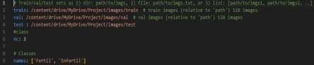

Gambar 4. 6 File Coco

## Training Model

Proses ini memiliki tahapan penting dalam melatih model objek deteksi untuk memahami bentuk gambar agar dapat mengetahui objek di dalamnya. Proses training model ini bertujuan untuk mengenali ciri-ciri dari objek kelas yang di deteksi dengan melakukan penyesuaian *epochs*, *bact* dan *imgsize.* Berikut Gambar 4.7. Training Model.



Gambar 4. 7 Training Model

Berdasarkan Gambar 4.7. telah dilakukan training model deteksi objek dengan jumlah *epochs* sebesar 200, sedangkan jumlah untuk *bact* sebesar 16 dan *imgsize* sebesar 640. Hasil yang didapat untuk mAP (*Average Precision*) sebesar 95%.

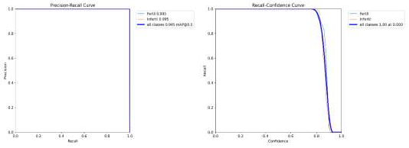

Gambar 4. 8 Nilai Recall

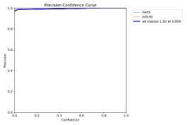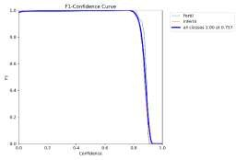Pada Gambar 4.8. Deteksi telur bebek fertil dan infertil, hasil pelatihan menunjukkan nilai yang sangat baik. Nilai presisi mencapai rata-rata sebesar 0.995 terhadap nilai recall. Pada nilai kepercayaan 0.00, rata-rata nilai recall mencapai puncaknya, yaitu 1.00.

Gambar 4. 9 Nilai Kurva F1 dan Precision Terhadap Nilai Confidence

Pada Gambar 4.9. Rata-rata nilai Kurva F1 mencapai 1.00 dengan nilai confidence 0.709. sementara itu, rata-rata nilai precision mencapai 1.00 pada nilai confidence 0.892.

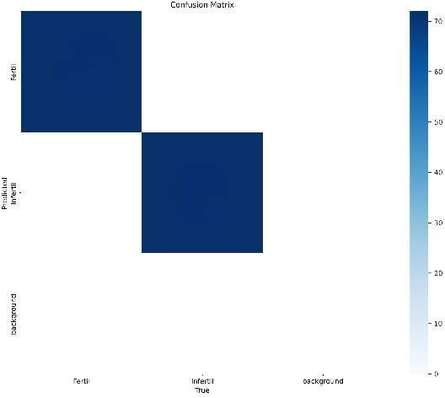

**72**

**72**

Gambar 4. 10 Confusion Matrix

Pada Gambar 4.10. merupakan gambar *Confusion Matrix*, Berikut perhitungan dari *confusion matrix* :

Akurasi = TP + TN

TP + FP + FN + TN

= 72+72 + 0

72 + 72 + 0 + 0

= 144 = 1

144

= 1 × 100%

= 100%

Jadi 72 + 72 + 0 =144 hasil dari 144 di bagi 144 = 1 lalu di kalikan 100 dan medapatkan hasil 100% nilai tersebut di dapatkan dalam hasil perhitungan pada angka di dalam gambar *confusion matrix.* Pada penelitian deteksi telur

bebek *fertil* dan *infertil* ini mendapatkan nilai akurasi yang cukup tinggi yaitu sebesar 1 atau 100%. Deteksi telur bebek *fertil* dan *infertil* menggunakan YOLOv8 berjalan dengan lancar dan nilai akurasinya cukup tinggi.

## Implementasi Model

Setelah proses training berhasil dilakukan tentunya akan menghasilkan model deteksi CNN, model tersebut akan dilakukan uji tes. Tujuannya untuk mengetahui kinerja dari model tersebut. Pada proses ini dilakukan terhadap uji tes video secara realtime menggunakan kamera webcam. Adapun hasil prediksi dari video secara real time menggunakan webcam dapat dilihat pada gambar 4.11.

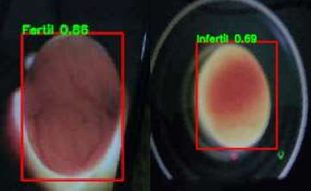

Gambar 4. 11 Hasil Implementasi Model

## Hasil Pengujian

Dilakukan tahap pengujian pada 2 kondisi yang berbeda, yaitu pada saat Gelap dan Terang. Untuk membuktikan nilai akurasi dan tidaknya dalam mendeteksi telur bebek fertil dan infertil. Berikut Tabel 4.1 pengujian

Tabel 4. 1 Pengujian

No. Hasil Gambar Hasil

Program

Jenis Telur

Kondisi Cahaya

Nilai Prediksi

Keterangan

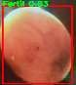

2.

Terdeteksi Fertil

Gelap

0,83

Sesuai

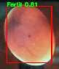3.

Terdeteksi Fertil Gelap 0,81 Sesuai

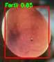4.

Terdeteksi Fertil Gelap 0,85 Sesuai

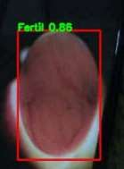5.

Terdeteksi Fertil Gelap 0.86 Sesuai

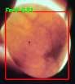6.

Terdeteksi Fertil Gelap 0.81 Sesuai

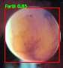7.

Terdeteksi Fertil Gelap 0.85 Sesuai

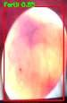8.

Terdeteksi Fertil Gelap 0.85 Sesuai



10.

Terdeteksi Fertil

Gelap

Sesuai

0.85

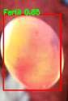11.

Terdeteksi Fertil Gelap 0.85 Sesuai

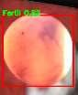12.

Terdeteksi Fertil Gelap 0.82 Sesuai

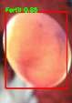13.

Terdeteksi Fertil Gelap 0.85 Sesuai

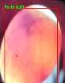14.

Terdeteksi Fertil Gelap 0.87 Sesuai

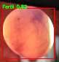15.

Terdeteksi Fertil Gelap 0.82 Sesuai

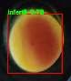16.

Terdeteksi Infertil Gelap 0.78 Sesuai

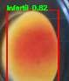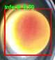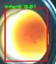



17.

Terdeteksi Infertil

Gelap

0.78

Sesuai

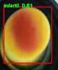18.

Terdeteksi Infertil Gelap 0.81 Sesuai

19.

Terdeteksi Infertil Gelap 0.78 Sesuai

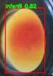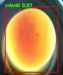20.

|  |  |  |  |  |
| --- | --- | --- | --- | --- |
| Terdeteksi | Infertil | Gelap |  | Sesuai |
|  |  |  | 0.82 |  |
| 21. | \ |  |  |  |
| Terdeteksi | Infertil | Gelap | 0.87 | Sesuai |
| 22. | \ |  |  |  |
| Terdeteksi  23. | Infertil | Gelap | 0.82 | Sesuai |
| Terdeteksi | Infertil | Gelap | 0.79 | Sesuai |
| 24.  Terdeteksi | Infertil | Gelap | 0.81 | Sesuai |

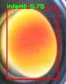

25.

Terdeteksi Infertil

Gelap

0.78

Sesuai

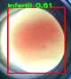26

Terdeteksi Infertil Gelap 0.81 Sesuai

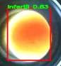27.

Terdeteksi Infertil Gelap

0.83

Sesuai

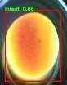28.

Terdeteksi Infertil Gelap 0.86 Sesuai

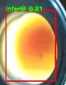29.

Terdeteksi Infertil Gelap 0.81 Sesuai

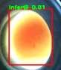30.

Terdeteksi Infertil Gelap 0.81 Sesuai

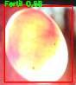31.

Terdeteksi Fertil Terang 0.68 Sesuai

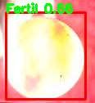32.

Terdeteksi Fertil Terang 0.66 Sesuai

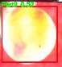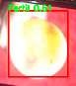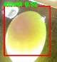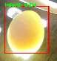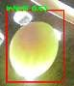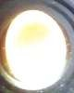

|  |  |  |  |  |  |
| --- | --- | --- | --- | --- | --- |
| 33. |  | | | | |
|  | Terdeteksi | Fertil | Terang | 0.57 | Sesuai |
| 34. |  |  |  |  |  |
|  | Terdeteksi | Fertil | Terang | 0.61 | Sesuai |
| 35. |  |  |  |  |  |
|  | Terdeteksi | Fertil | Terang | 0.57 | Sesuai |
| 36. |  |  |  |  |  |
|  | Terdeteksi | Infertil | Terang | 0.52 | Sesuai |
| 37. |  |  |  |  |  |
|  | Terdeteksi | Infertil | Terang | 0.54 | Sesuai |
| 38. |  |  |  |  |  |
|  | Terdeteksi | Infertil | Terang | 0.63 | Sesuai |
| 39. |  |  |  |  |  |
|  | Terdeteksi | Infertil | Terang | - | Tidak Sesuai |
| 40. |  |  |  |  |  |
|  | Terdeteksi | Infertil | Terang | - | Tidak Sesuai |

Dari Tabel 4.1. didapatkan hasil nilai pengujian sebagai berikut TP (True Positive) = 38

TN (True Negative) = 0 FP (False Positive) = 2 FN (False Negative) = 0

Dalam proses pengujian menggunakan rumus dari confusion matriks sebagai berikut :

Akurasi = 𝑇𝑃+𝑇𝑁

(𝑇𝑃+𝐹𝑃+𝐹𝑁+𝑇𝑁)

(38)+(0)

(38)+(2)+(0)+(0)

= 0,95 × 100 %

=95%

= 38 = 0,95

40

Jadi hasil yang terdeteksi berjumlah 38 dan yang tidak terdeteksi 2, maka 38 +0 = 38, 38+2=40 lalu hasinya 38 dibagi 40 = 0,95 di kalikan 100 dan medapatkan hasil 95%. Pada pengujian yang telah dilakukan sebanyak 40 kali. Maka didapatkan presentase akurasi dari pengujian dalam mengidentifikasi jenis telur bebek *fertil* dan *infertil* yaitu sebesar 95%

# BAB V KESIMPULAN DAN SARAN

## Kesimpulan

Berdasarkan hasil pengujian dan analisa pada deteksi telur bebek fertil dan infertil menggunakan algoritma *Convolutional Neural Network (CNN)¸* maka peneliian ini telah berhasil mendapatkan kesimpulan bahwa :

1. Penelitian ini telah berhasil dalam membangun model untuk mendeteksi telur bebek *fertil* dan *infertil* dengan menggunakan *algoritma Convolutional Neural Network (CNN).* Dalam proses pembuatan model ini, diperlukan *dataset* yang sudah dilengkapi dengan *label* berupa kotak pembatas *(bounding box)* dan nama kelas untuk setiap objek yang ada di dalam citra tersebut.
2. Cara kerja metode CNN yaitu, CNN akan melatih dan menguji setiap gambar melalui serangkaian proses. Dimulai dari pemecahan gambar menjadi gambar yang lebih kecil, kemudian memasukkan setiap gambar yang lebih kecil ke neural network yang lebih kecil, menyimpan hasil dari masing-masing gambar kecil ke dalam array baru, downsampling atau mengurangi ukuran spasial untuk mengurangi jumlah parameter dan perhitungan ketika ukuran citra terlalu besar, dan membuat prediksi. . Hasil pengujian telur bebek fertil dan infertil sebanyak

40 kali dengan menggunakan CNN, mencapai akurasi sekitar 95% dalam membedakan kedua kategori telur.

## Saran

Berdasarkan hasil pengujian dan analisa pada deteksi telur bebek fertil dan infertil menggunakan algoritma *Convolutional Neural Network (CNN)¸* maka peneliian ini telah berhasil mendapatkan kesimpulan bahwa :

* + 1. Jumlah dataset perlu diperbanyak untuk meningkatkan perfoma model deteksi.
    2. Mengembangkan model ini kedalam android agar lebih mudah saat digunakan.

# DAFTAR PUSTAKA

Agustien, L., Rohman, T., & Hujairi, A. W. (2021). Real-time Deteksi Masker Berbasis Deep Learning menggunakan Algoritma CNN YOLOv3. *Jurnal Teknologi Informasi Dan Terapan*, *8*(2), 129–137. https://doi.org/10.25047/jtit.v8i2.246

Ali Andre, J. (2016). Sistem Security Webcam Dengan Menggunakan Microsoft Visual Basic (6.0). *Rabit : Jurnal Teknologi Dan Sistem Informasi Univrab*, *1*(2), 46–58. https://doi.org/10.36341/rabit.v1i2.23

Amiril Danur Rahmah, S. (2020). Implementasi Algoritma Convolutional Neural Network Pada Klasifikasi Penyakit Padi Melalui Citra Daun. *Dspace.Uii.Ac.Id*. https://dspace.uii.ac.id/handle/123456789/30189%0Ahttps://dspace.uii.ac.id/ bitstream/handle/123456789/30189/16611043 Siti Rahmah Danur Amiril.pdf?sequence=1

Brier, J., & lia dwi jayanti. (2020). *No* 主観的健康感を中心とした在宅高齢者における健康関連指標に関する共分散構造分析*Title* (Vol. 21, Issue 1). <http://journal.um-surabaya.ac.id/index.php/JKM/article/view/2203>

Daya, M., Telur, T., Di, B., & Beki, U. K. M. (2022). *5 1-4 5*. *5*, 3504–3513.

Dewi, S. R. (2018). Deep Learning Object Detection Pada Video. *Deep Learning Object Detection Pada Video Menggunakan Tensorflow Dan Convolutional Neural Network*, 1–60. https://dspace.uii.ac.id/bitstream/handle/123456789/7762/14611242_Syarifa h Rosita Dewi_Statistika.pdf?sequence=1

Harani, N. H., Prianto, C., & Hasanah, M. (2019). Deteksi Objek Dan Pengenalan Karakter Plat Nomor Kendaraan Indonesia Menggunakan Metode Convolutional Neural Network (CNN) Berbasis Python. *Jurnal Teknik Informatika*, *11*(3), 47–53. https://ejurnal.ulbi.ac.id/index.php/informatika/article/view/658

Hartiwi, Y., Rasywir, E., Pratama, Y., & Jusia, P. A. (2020). Eksperimen Pengenalan Wajah dengan fitur Indoor Positioning System menggunakan Algoritma CNN. *Paradigma - Jurnal Komputer Dan Informatika*, *22*(2), 109– 116. https://doi.org/10.31294/p.v22i2.8906

Ihsan, C. N. (2021). Klasifikasi Data Radar Menggunakan Algoritma Convolutional Neural Network (CNN). *DoubleClick: Journal of Computer and Information Technology*, *4*(2), 115. https://doi.org/10.25273/doubleclick.v4i2.8188

Irfan Nugraha Pratama, Tatang Rohana, T. A. M. (2020). Pengenalan Sampah Plastik Dengan Model Convolutional Neural Network. *Conference on Innovation and Application of Science and Technology (CIASTECH 2020)*, *Ciastech*, 691–698.

Kurniasari, N., & Sugiono, J. P. (2021). Deteksi Jalur Yang Terputus Pada Rangkaian Listrik Dalam Pcb Menggunakan Metode Convolutional Neural Network (Cnn). *Surabaya Jurnal Sistem Cerdas Dan Rekayasa (JSCR)*, *3*(1), 2656–7504.

Ma, S. (2022). *Deteksi Jenis Beras Menggunakan Algoritma YOLOv3*. *III*, 219– 226.

Perkasa, B. R., Sularsa, A., Pratondo, A., & Telkom, U. (2022). *IMPLEMENTASI KLASIFIKASI CITRA UNTUK MENDETEKSI EMBRIO BEBEK PADA APLIKASI MOBILE MENGGUNAKAN ARTIFICIAL INTELLIGENCE IMAGE CLASSIFICATION IMPLEMENTATION FOR DETECTING DUCK EMBRYOS*. *8*(1), 1–7.

Suartika E. P, I. W., Wijaya, A. Y., & Soelaiman, R. (2016). Klasifikasi Citra Menggunakan Convolutional Neural Network (Cnn) Pada Caltech 101Dewa,

C. K., Fadhilah, A. L., & Afiahayati, A. (2018). Convolutional Neural Networks for Handwritten Javanese Character Recognition. IJCCS (Indonesian Journal of Computing an. *Jurnal Teknik ITS*, *5*(1), 76. <http://repository.its.ac.id/48842/>

Sujita, S., Sari, N. H., Sinarep, S., Zainuri, A., & Kaliwantoro, N. (2022). *Aplikasi Alat Penetas Telur Kontrol Suhu dan Kelembaban di Desa Batu Tulis Kecamatan Jonggat Lombok Tengah*. *4*(2), 103–108.

Wantoro, A., Muludi, K., & Sukisno. (2019). Penerapan Logika Fuzzy pada Sistem Pendukung Keputusan Penentuan Kelayakan Kualitas Telur Bebek. *Jutis*, *7*(1), 1–6.

# LAMPIRAN

Lampiran 1 Lembar Persetujuan

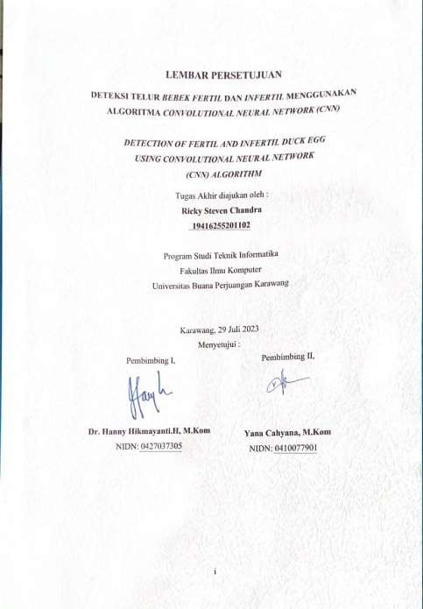

Lampiran 2 Lembar Pengesahan

Lampiran 3 Lembar Pengesahan

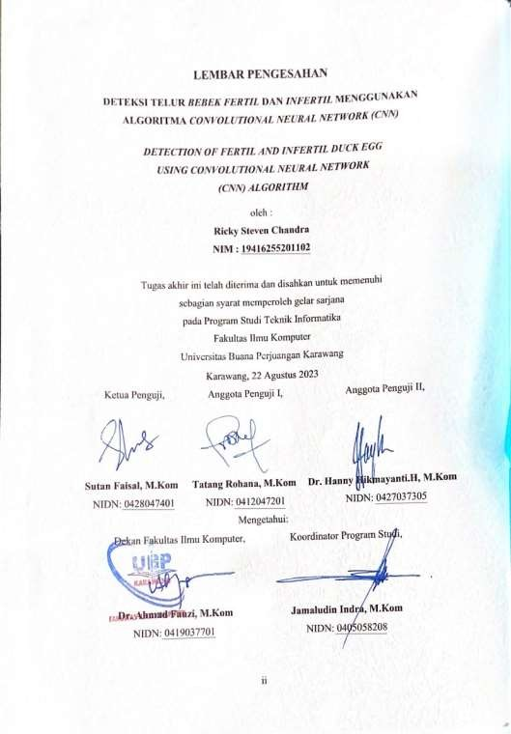

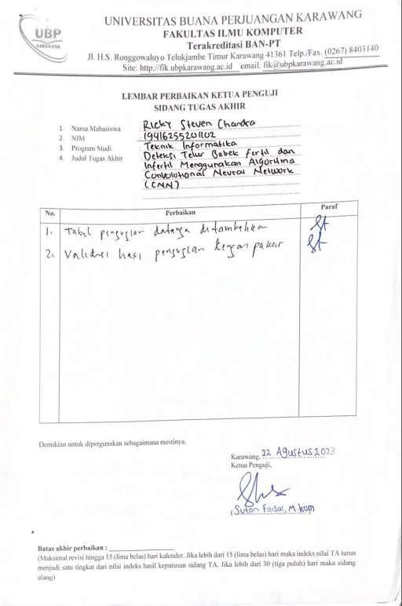

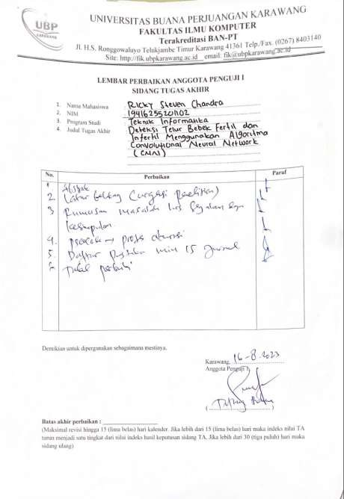

*Lampiran 6 Lembar Perbaikan Anggota Penguji 2* *Lampiran 7 Lembar Perbaikan Anggota Penguji 2*

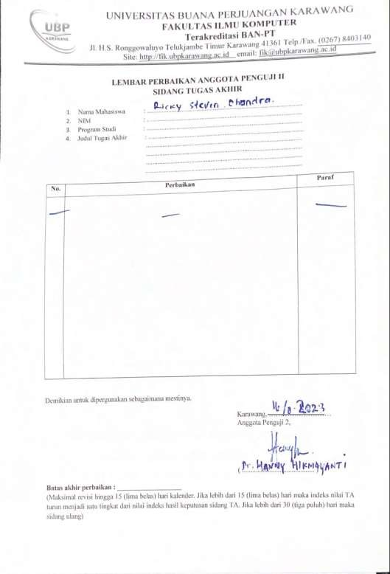

*Lampiran 9 Dokumentasi Wawancara*

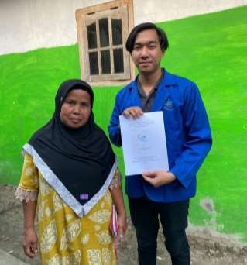

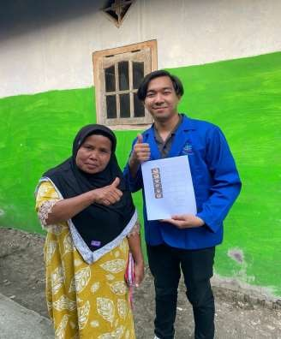

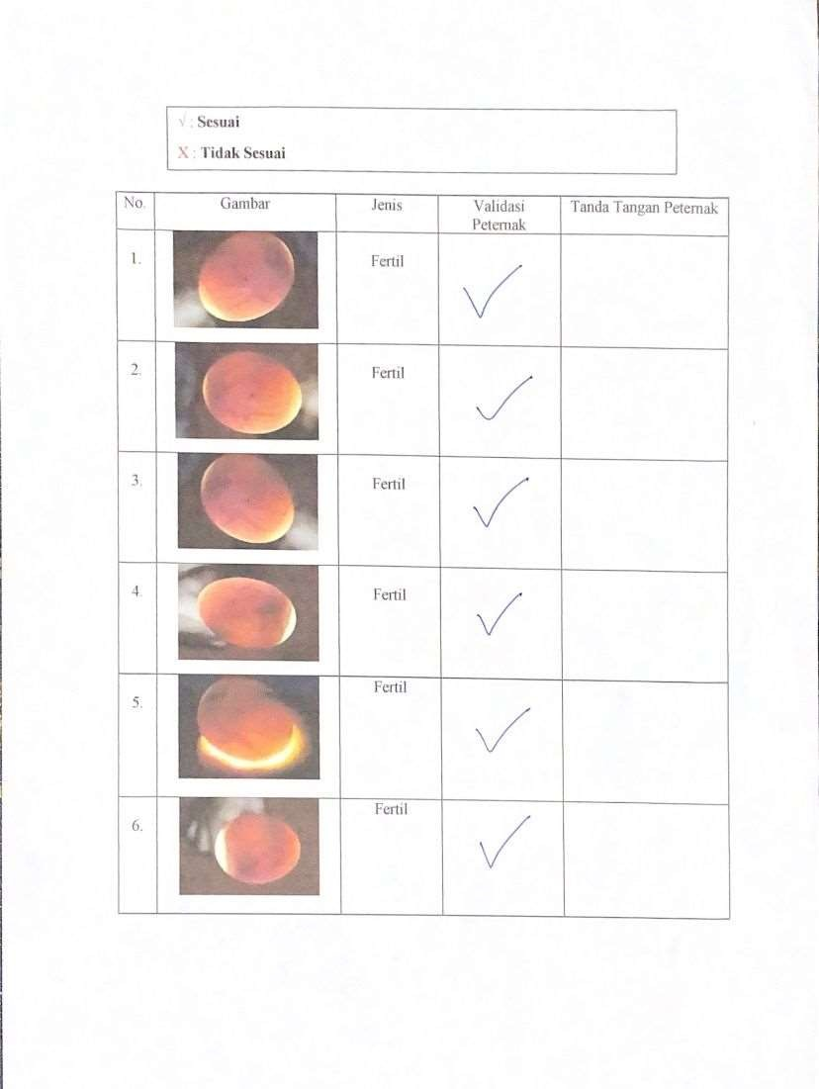

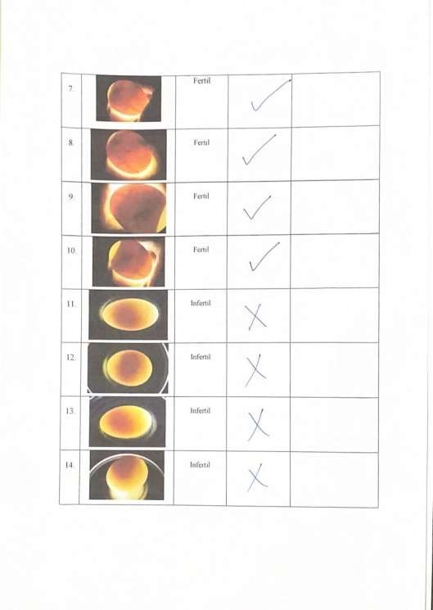

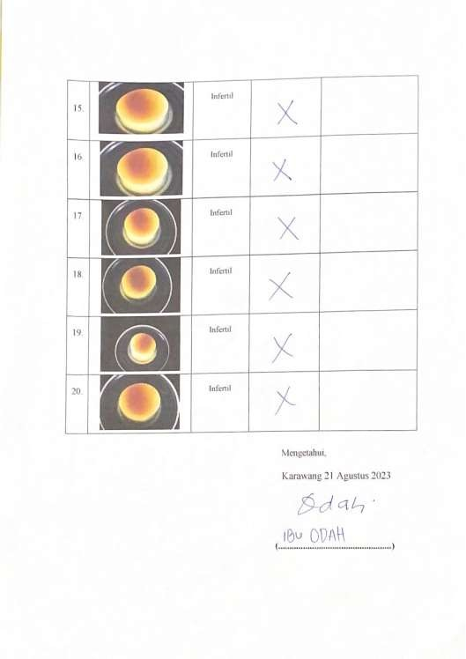

Lampiran 12 Hasil Runing Google Colab

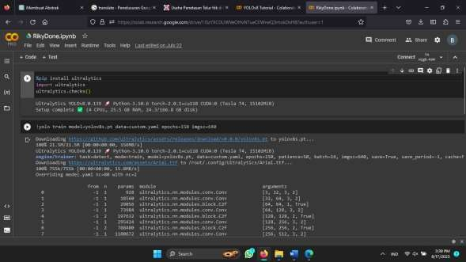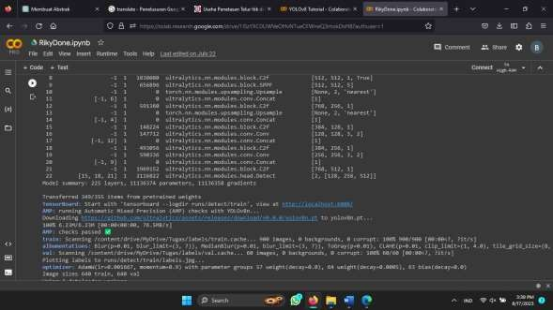

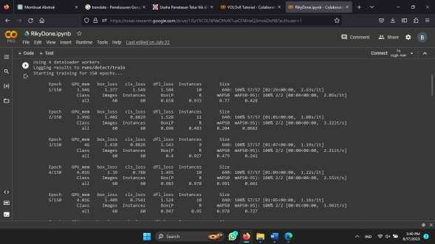

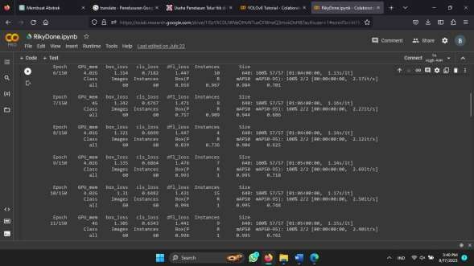

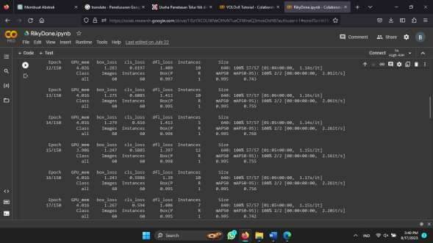

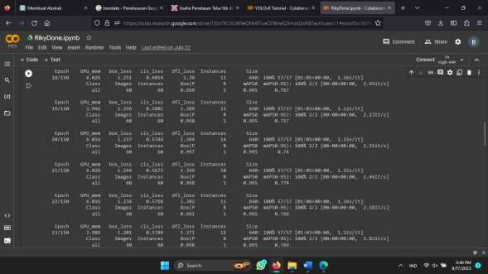

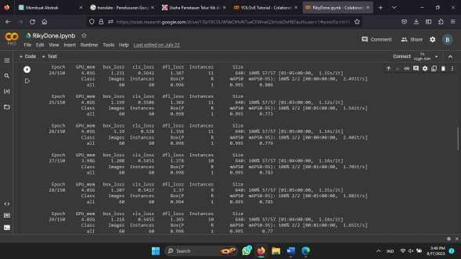

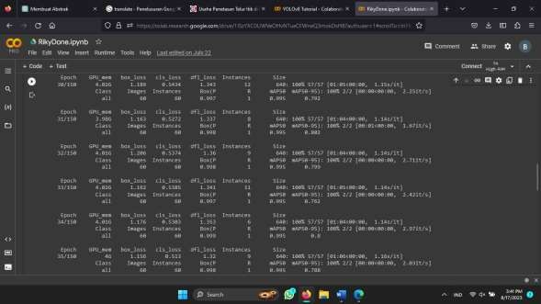

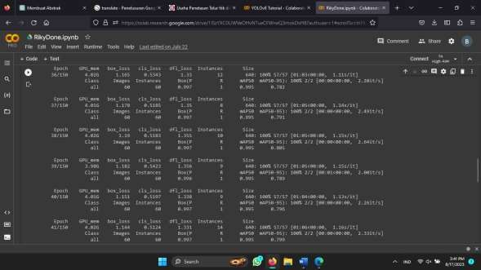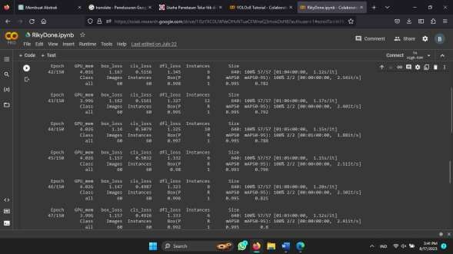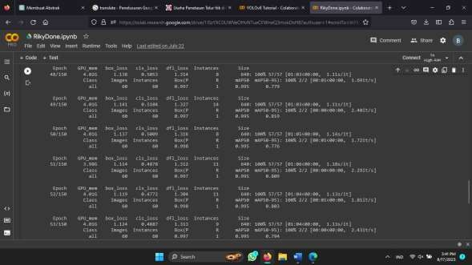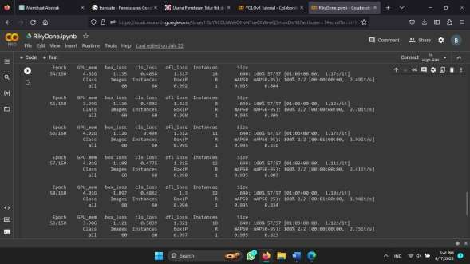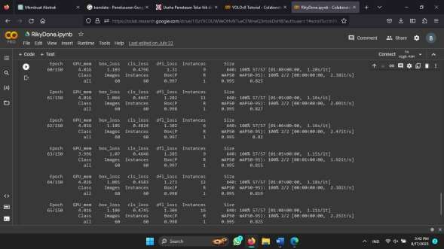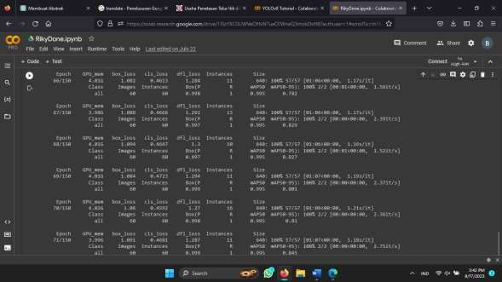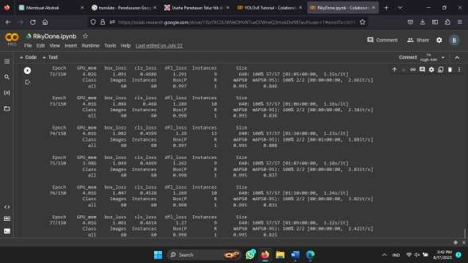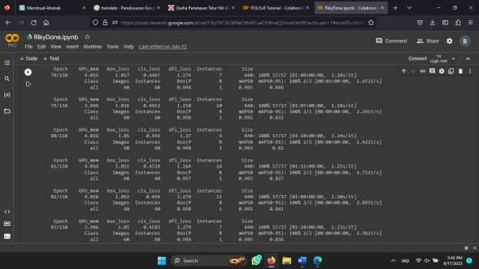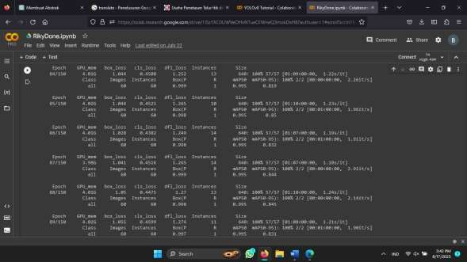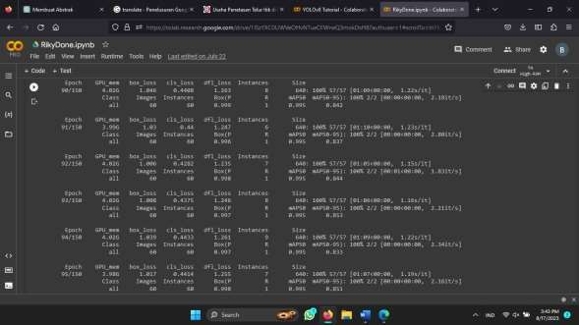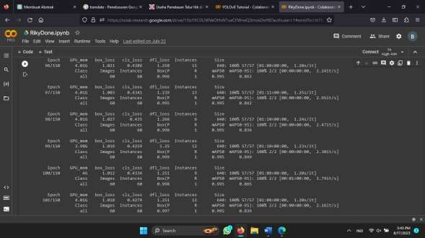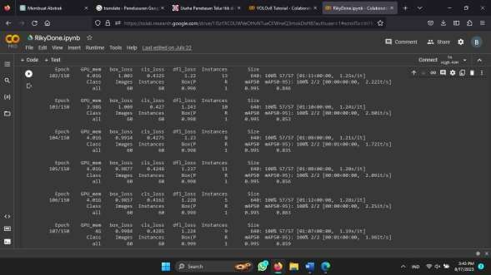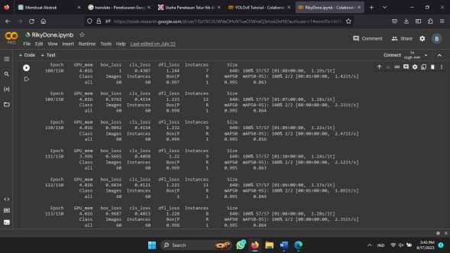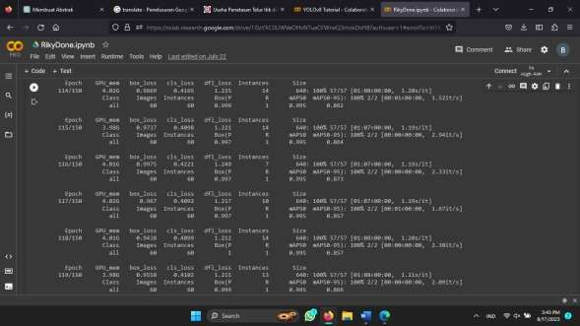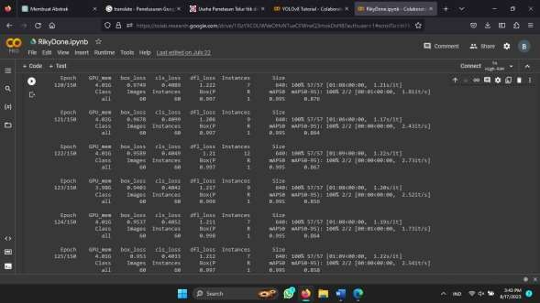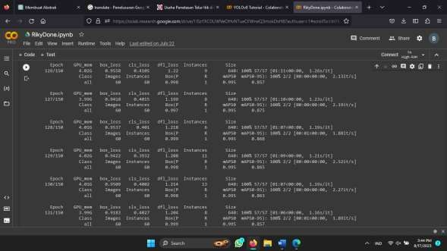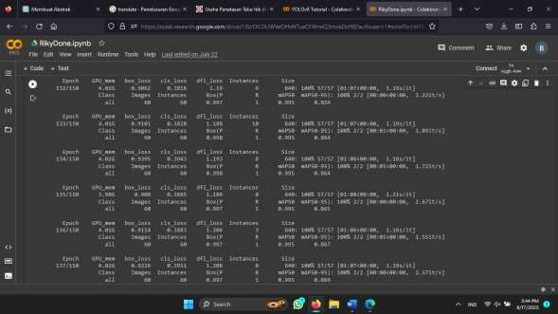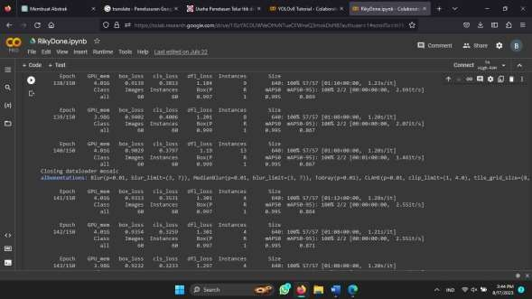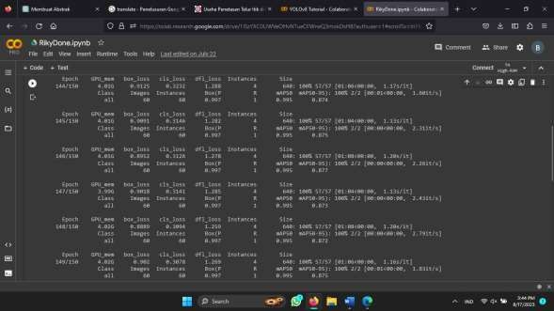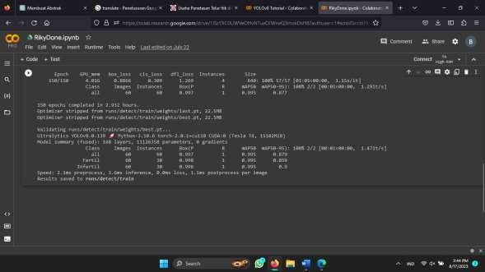

Lampiran 13 Codingan Yolov8

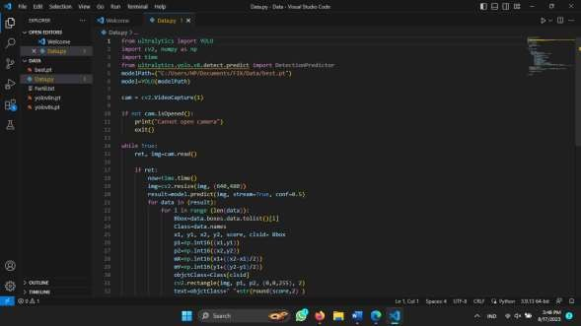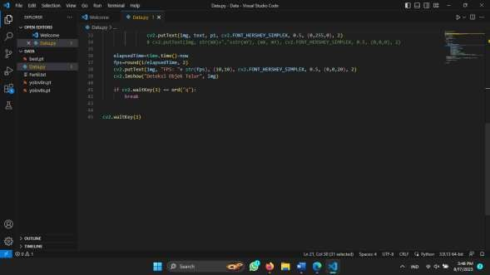

# RIWAYAT PENULIS

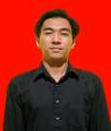Ricky Steven Chandra adalah nama penulis laporan tugas akhir ini. Lahir pada tanggal 24 Agustus 2001 di Karawang Provinsi Jawa Barat. Penulis merupakan Anak ke 3 dari 3 bersaudara, dari pasangan (Alm) Edy Chandra dan Ipah Hanipah. Penulis pertama kali masuk ke pendidikan di SD Negeri 1 Karawang Barat pada

tahun 2008 dan tamat 2013, pada tahun yang sama penulis melanjutkan ke SMP Negeri 2 Karawang Barat pada tahun 2013 dan tamat pada tahun 2015. Setelah tamat di SMP, penulis melanjutkan ke SMA Negeri 1 Karawang Barat pada tahun 2016 dan tamat pada tahun 2019. Dan pada tahun yang sama penulis terdaftar sebagai Mahasiswa di Universitas Buana Perjuangan Karawang.

Dengan ketekunan, motivasi tinggi untuk terus belajar dan berusaha. Penulis telah berhasil menyelesaikan pengerjaan tugas laporan tugas akhir ini. Semoga dengan penulisan laporan tugas akhir ini mampu memberikan kontribusi positif bagi dunia pendidikan.

Akhir kata penulis mengucapkan rasa syukur yang sebesar-besarnya atas terselesaikannya tugas akhir yang berjudul “Deteksi Telur Bebek Fertil dan Inferti Menggunakan Algoritma Convolutional Neural Network (CNN)”.